常州市新北区新桥街道中心幼儿园——新龙小一班
2026.1.13


★第一篇章

来 园 篇
今日来园幼儿21人，10人请假。能够主动和老师打招呼、饶水杯袋的小朋友有钱屹珩、张景博、任景衡、陈俊羲、戌严铭、张辰浠、方皓楠、祝苻、黄子书、夏锦熙、王泉琳、郭沐欣、郭沐恬、许之妍、葛欣玥、朱伊一、杨欣悦、樊幼汐、郑佳涵、张溢苒、张砚浠。
能够自主吃点心的小朋友有钱屹珩、张景博、任景衡、陈俊羲、戌严铭、张辰浠、方皓楠、祝苻、黄子书、夏锦熙、王泉琳、郭沐欣、郭沐恬、许之妍、葛欣玥、朱伊一、杨欣悦、樊幼汐、郑佳涵、张溢苒、张砚浠。

★第二篇章

区 域 活 动 篇
又到了孩子们最喜欢的区域活动时间啦，班级里各个区域小朋友们都兴高采烈地忙碌着，美工区的小画家们正进行着自己的艺术创作、建构区的小小建造师正搭建着自己心目中的城堡、益智区的宝贝们正在进行头脑风暴…….区域活动是幼儿教育的重要组成部分，老师提供的每一个材料都满足了孩子们的发展需要，在每一个区角里孩子们都可以尽情的发挥自己的想象。
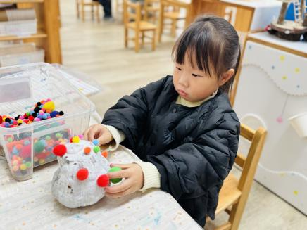 | 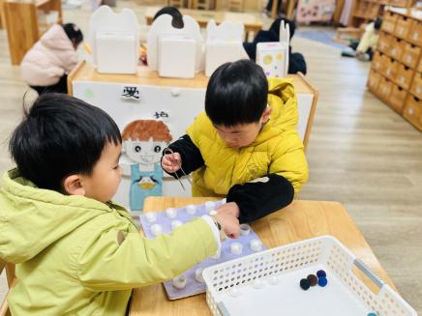 | 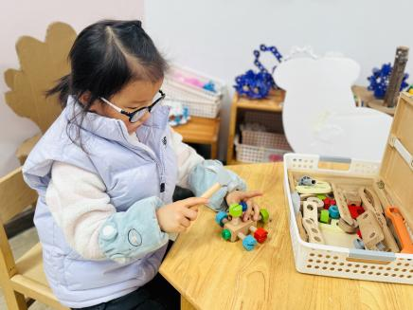
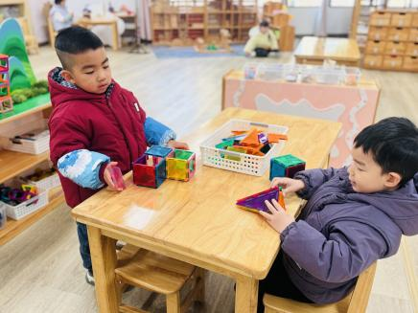 | 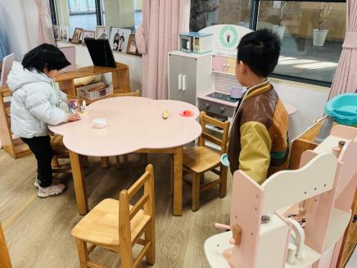 | 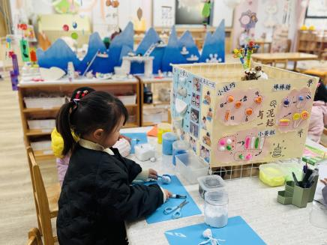

★第三篇章

集 体 活 动 篇
音乐：北风爷爷别神气
《北风爷爷别神气》是一首欢快、活泼的歌曲，歌词内容简单易懂，节奏稳定，动作性强，生动的描述了小朋友不怕冷和“北风爷爷”比赛并获得胜利的情景，贴近生活，适合小班幼儿学习和模仿。
小班的幼儿喜欢唱唱跳跳，喜欢在动作和表演中潜移默化的学习，对于情节性强的歌曲也比较感兴趣。但仍有部分幼儿在演唱的时候容易出现走音和跑调的现象。本班幼儿在演唱歌曲时还易出现兴奋的情绪，不能仔细倾听音乐。
钱屹珩、张景博、任景衡、陈俊羲、戌严铭、张辰浠、方皓楠、祝苻、黄子书、夏锦熙、王泉琳、郭沐欣、郭沐恬、许之妍、葛欣玥、朱伊一、杨欣悦、樊幼汐、郑佳涵、张溢苒、张砚浠能初步学唱歌曲，能有力地、自豪地演唱。
钱屹珩、张景博、任景衡、陈俊羲、戌严铭、张辰浠、方皓楠、祝苻、黄子书、夏锦熙、王泉琳、郭沐欣、许之妍、葛欣玥、朱伊一、杨欣悦、樊幼汐、郑佳涵、张溢苒能按歌词做相应的动作，体验与“北风爷爷”一起游戏的快乐。

★第四篇章

生 活 活 动 篇

1.午餐情况
今天的是麦片饭、三文鱼豆腐煲、菠菜滑蛋、菌菇冬瓜肉圆汤，钱屹珩、张景博、任景衡、陈俊羲、戌严铭、张辰浠、方皓楠、祝苻、夏锦熙、王泉琳、郭沐欣、许之妍、葛欣玥、朱伊一、杨欣悦、樊幼汐、郑佳涵、张溢苒全部吃光，都是光盘小达人，非常棒！
2.午睡情况
钱屹珩、张景博、任景衡、陈俊羲、戌严铭、张辰浠、方皓楠、祝苻、夏锦熙、王泉琳、郭沐欣、郭沐恬、许之妍、葛欣玥、杨欣悦、樊幼汐、郑佳涵、张溢苒、张砚浠能够在13:00前全部入睡，棒棒哒。

★第五篇章

家 园 联 系 篇

温馨提示：
各位家长，明天我们将开展运动节——《我跑·我酷》半日主题活动，让宝贝们在体育游戏中展现自己、锻炼身体、收获快乐。
为了让孩子更好地参与活动，特此温馨提醒：
1.请为孩子穿着舒适的衣服、运动鞋，方便活动时跑跳玩耍。
2.当天可给孩子准备一条汗巾，及时擦汗避免着凉。
3.明天请孩子们准时来园，请勿迟到哦～
期待宝贝们在此次的活动中尽情释放活力，享受运动的乐趣！

